รายงานผลการตรวจราชการของผู้ตรวจราชการกระทรวงศึกษาธิการ (นายวรัท พฤกษาทวีกุล)
เขตตรวจราชการที่ 10 ประจำปีงบประมาณ พ.ศ. 2566
ระหว่างวันที่ 15 – 17 มีนาคม 2566
ณ จังหวัดหนองคาย อุดรธานี และหนองบัวลำภู

จากการลงพื้นที่ตรวจราชการของ นายวรัท พฤกษาทวีกุล หัวหน้าผู้ตรวจราชการกระทรวงศึกษาธิการ ประจำปีงบประมาณ พ.ศ. ๒๕๖6 ระหว่างวันที่ 15 – 17 มีนาคม 2566 ในพื้นที่ เขตตรวจราการที่ 10 (จังหวัดหนองคาย อุดรธานี และหนองบัวลำภู) ซึ่งมีสถานศึกษาและหน่วยงานทางการศึกษาที่เป็นหน่วยรับตรวจราชการ ดังนี้
1. ประชุมประสานแผนการตรวจราชการฯ และชี้แจงการขับเคลื่อนการดำเนินงาน ให้เป็นไปตามนโยบายการตรวจราชการและติดตามประเมินผลฯ ของกระทรวงศึกษาธิการ ณ ห้องประชุมสำนักงานศึกษาธิการจังหวัดหนองคาย อ.เมือง จ.หนองคาย
2. โรงเรียนน้ำสวยวิทยา อ.สระใคร จ.หนองคาย (สังกัด สพม.หนองคาย)
3. ประชุมประสานแผนการตรวจราชการฯ และชี้แจงการขับเคลื่อนการดำเนินงานให้เป็นไปตามนโยบายการตรวจราชการและติดตามประเมินผลฯ ของกระทรวงศึกษาธิการ ณ ห้องประชุมมงกุฎดาว โรงแรมสยามแกรนด์ อ.เมือง จ.อุดรธานี
4. โรงเรียนอนุบาลอุดรธานี อ.เมือง จ.อุดรธานี (สังกัด สพป.อุดรธานี เขต 1)
5. ประชุมประสานแผนการตรวจราชการฯ และชี้แจงการขับเคลื่อนการดำเนินงานให้เป็นไปตามนโยบายการตรวจราชการและติดตามประเมินผลฯ ของกระทรวงศึกษาธิการ ณ สำนักงาน กศน.จังหวัดหนองบัวลำภู อ.เมือง จ.หนองบัวลำภู
6. โรงเรียนหนองบัวพิทยาคาร อ.เมือง จ.หนองบัวลำภู (สังกัด สพม.เลย-หนองบัวลำภู)
การลงพื้นที่ตรวจราชการเพื่อขับเคลื่อนและติดตามประเมินผลตามนโยบายการตรวจราชการ และติดตามประเมินผลการจัดการศึกษาของกระทรวงศึกษาธิการ ประจำปีงบประมาณ พ.ศ. 2566 สรุปได้ ดังนี้

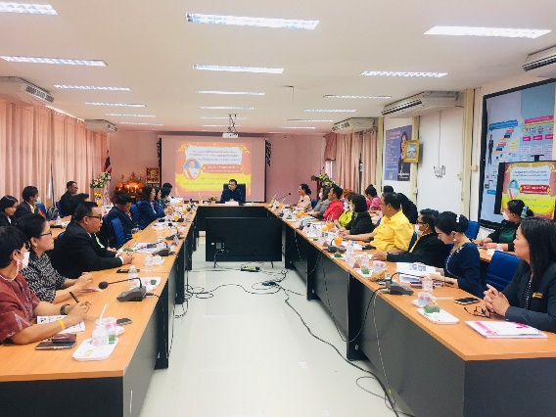
วันพุธที่ 15 มีนาคม 2566

1. ประชุมประสานแผนการตรวจราชการฯ และชี้แจงการขับเคลื่อนการดำเนินงานให้เป็นไปตามนโยบายการตรวจราชการและติดตามประเมินผลฯ ของกระทรวงศึกษาธิการ ณ ห้องประชุมสำนักงานศึกษาธิการจังหวัดหนองคาย อ.เมือง จ.หนองคาย

1.1 ผลการดำเนินงาน
สำนักงานศึกษาธิการจังหวัดหนองคาย ได้ขับเคลื่อนการดำเนินงานให้เป็นไปตามตามนโยบายของกระทรวงศึกษาธิการ โดยให้ความสำคัญในการประสานงานความร่วมมือแบบบูรณาการในหน่วยงาน ทางการศึกษาในพื้นที่จังหวัดหนองคายทุกสังกัด โดยมีการระดมความคิดเห็นจากหน่วยงานต่าง ๆ การดำเนินการขับเคลื่อนนโยบายสู่การปฏิบัติในพื้นที่จังหวัดหนองคาย มีการบูรณาการความร่วมมืออย่างเข้มแข็ง โดยได้นำเทคโนโลยีดิจิทัลมาใช้ในการบริหารจัดการอย่างเป็นระบบ มีการพัฒนาการเรียนการสอนอย่างต่อเนื่อง และนำไปใช้ในการดำเนินงาน การจัดการเรียนการสอนอย่างมีประสิทธิภาพ โดยที่โลกเปลี่ยน คนเปลี่ยน “ปรับตัว ปรับใจ ปรับวิธีการทำงาน สู่การเปลี่ยนแปลง” จึงต้องมีการการพัฒนาทักษะคน 4 ทักษะ คือ 1) ทักษะชีวิต 2) ทักษะภาษา 3) ทักษะอาชีพ และ 4) ทักษะนวัตกรรม เทคโนโลยีดิจิทัล ซึ่งมีความจำเป็นพื้นฐานที่ต้องเสริมสร้างให้เกิดกับทุกช่วงวัย และผู้เรียนควรมีคุณลักษณะ 4 ลักษณะ คือ 1) มีวินัย ความรับผิดชอบ 2) ซื่อสัตย์ สุจริต 3) ขยันหมั่นเพียร และ 4) ประหยัด จัดการเงินได้
จากนโยบายการตรวจราชการ และ การติดตามประเมินผลการจัดการศึกษาของกระทรวงศึกษาธิการ ประจำปีงบประมาณ พ.ศ. 2566 ได้ดำเนินการ ดังนี้
- การบริหารองค์กร และการจัดการเรียนการสอน โดยใช้เทคโนโลยีดิจิทัล
หน่วยงานทางการศึกษา และสถานศึกษานำเทคโนโลยีดิจิทัลมาใช้ในการปฏิบัติราชการ เช่น โปรแกรมการเลื่อนเงินเดือน ระบบงานสารบรรณ โดยการจัดอบรมให้ความรู้แก่บุคลากร และจัดการเรียนการสอน
- การพัฒนาเทคโนโลยี เพื่อการจัดการบริหารหน่วยงาน และการจัดการเรียนการสอน
- สถานศึกษาจัดการเรียนการสอนเน้นสมรรถนะดิจิทัลผ่านแอพพลิเคชั่น Google Meet, Zoom มีการจัดทำห้องเรียนออนไลน์ Google Classroom
- มีการจัดตั้งคณะครูแกนนำในการขยายผลโครงการส่งเสริมทักษะและความปลอดภัย ทางดิจิทัล หลักสูตร อุ่นใจไซเบอร์
- ใช้โปรแกรม ศธ.02 ออนไลน์ ในการบริหารจัดการศึกษา
- ได้มีการพัฒนา แอพพลิเคชั่น ศูนย์เสมารักษ์ ศธจ.หนองคาย
- ระบบสนับสนุนบริหารจัดการสำนักงาน Province Management Support System (PMSS)
- การพัฒนาคนภายในองค์กร และบุคลากรทางศึกษา
- จัดโครงการพัฒนาเทคโนโลยีเพื่อการจัดการสาระสนเทศให้แก่บุคลากร ให้สามารถใช้โปรแกรม Canva และ Google site และ Google form ในการพัฒนางาน
- การนำไปใช้
- การสร้างห้องเรียนออนไลน์ โดย Zoom Cloud Meeting , Vroom, Line Meeting และ OBS Studio
- การสร้างและประยุกต์ใช้แพลตฟอร์มเยี่ยมบ้านออนไลน์
- การจัดการและการนำเสนอโดย Google Drive และ Data Studio
- การสร้างสื่อการเรียนรู้โดย Canva, Live worksheets, PowerPoint และ OBS Studio

1.2 ปัญหาอุปสรรค
- โรงเรียนขนาดเล็กจำนวนมาก ครูไม่ครบชั้น
- เครื่องคอมพิวเตอร์ไม่สามารถใช้สำหรับการเรียนการสอนได้ (เครื่องคอมพิวเตอร์เก่า ไม่รองรับโปรแกรมใหม่ / พัง)
- บุคลากรยังขาดความรู้ ความสามารถ เรื่อง เทคโนโลยีดิจิทัล (บุคลากรที่สามารถเขียนระบบการปฏิบัติงานของระบบคอมพิวเตอร์ /โปรแกรมเมอร์)
- บุคลากรมีหลายช่วงวัย ทำให้การพัฒนาดำเนินการได้ช้า

1.3 ข้อเสนอแนะของหน่วยรับตรวจ
- ของบประมาณในการจัดซื้อเครื่องคอมพิวเตอร์ใหม่
- การมอบนโยบายจากส่วนกลางขอให้คำนึงถึงบริทบของพื้นที่

1.4 ข้อเสนอแนะของผู้ตรวจราชการกระทรวงศึกษาธิการ
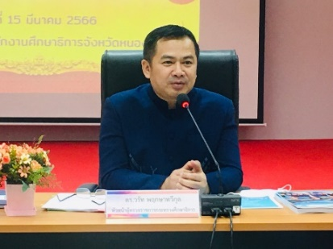
- เป้าหมายในการพัฒนาคนไทย คือ เป็นคนเก่ง คนดี
- หน้าที่ของ ศธจ. คือ การทำงานเป็นผู้แทน สป.ศธ. โดยการบูรณาการและประสานราชการ
- ศูนย์เสมารักษ์จังหวัด ขอให้มีการวางแผน/วางระบบการดำเนินงานออกมาให้เห็นเป็นรูปธรรมในนโยบายเรื่องความปลอดภัย โดยอาจบูรณาการร่วมกับหน่วยงานทางการศึกษาในการติดตาม ลงพื้นที่ความปลอดภัยในสถานศึกษา
- รางวัลเสมาพิทักษ์ เป็นการให้รางวัล พสน. ที่ทำงาน
- Finance Literacy ขอให้หน่วยงานต่าง ๆ ดำเนินการให้ครอบคลุม เนื่องจากตอนนี้ เน้นเฉพาะเรื่องการออมเท่านั้น
- กศน. ดูแลกลุ่ม NEETs ซึ่งเป็นกลุ่มที่มีเพิ่มขึ้นในสังคม
- การจัดการเรียนการสอนวิชาลูกเสือ ปรับให้เข้ากับสังคมปัจจุบัน
- การทำงานในยุคแห่งเทคโนโลยี ต้องปรับตัวให้ทันต่อยุคแห่งการเปลี่ยนแปลง

2. โรงเรียนน้ำสวยวิทยา (สังกัด สพม.หนองคาย)
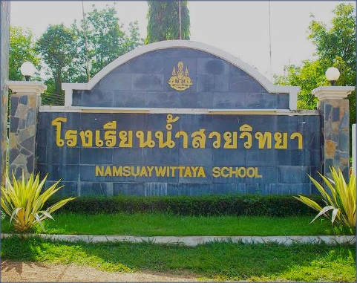
โรงเรียนน้ำสวยวิทยา อ.สระใคร จ.หนองคาย สังกัดสำนักงานเขตพื้นที่การศึกษามัธยมศึกษานองคาย สำนักงานคณะกรรมการการศึกษาขั้นพื้นฐาน เป็นโรงเรียนขนาดกลาง จัดการเรียนการสอนแบบสหศึกษา เปิดสอนระดับมัธยมศึกษาตอนต้นและมัธยมศึกษาตอนปลาย ในปีการศึกษา 2565 มีจำนวนห้องเรียนทั้งสิ้น 23 ห้องเรียน ชั้นมัธยมศึกษาตอนต้น จำนวน 14 ห้องเรียน ชั้นมัธยมศึกษาตอนปลาย จำนวน 9 ห้องเรียน มีจำนวนนักเรียน 760 คน มีพื้นที่ 100 ไร่

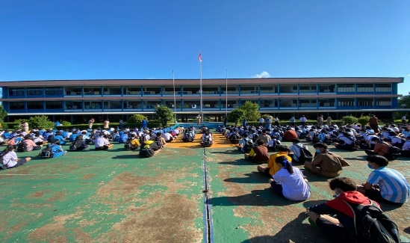
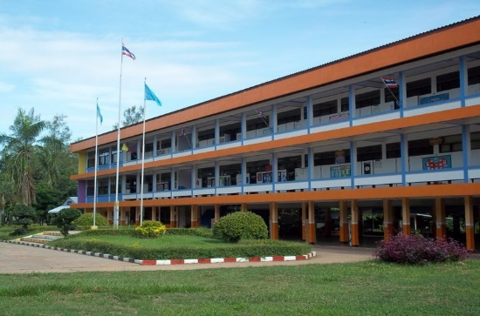
ข้อมูลจำนวนนักเรียน ปีการศึกษา 2565
ชั้น | จำนวนนักเรียน
ชั้น | ชาย | หญิง | รวม
ม.1 | 76 | 76 | 152
ม.2 | 72 | 90 | 162
ม.3 | 82 | 86 | 168
รวม ม.ต้น | 230 | 252 | 500
ม.4 | 47 | 47 | 94
ม.5 | 49 | 49 | 98
ม.6 | 36 | 50 | 86
รวม ม.ปลาย | 132 | 146 | 252
รวมทั้งหมด | 362 | 398 | 760

2.1 ผลการดำเนินงาน
ผู้อำนวยการโรงเรียนน้ำสวยวิทยา (นายชนาวุธ ประทุมชาติ) รายงานผลการดำเนินงานภาพรวมของโรงเรียนในการดำเนินงานตามนโยบายการตรวจราชการและติดตามประเมินผลการจัดการศึกษาของกระทรวงศึกษาธิการ ประจำปีงบประมาณ พ.ศ. 2566 ดังนี้
- การส่งเสริมสนับสนุนการจัดการเรียนรู้ฐานสมรรถนะของผู้เรียน
- การพัฒนาผู้เรียนให้มีสมรรถนะและทักษะที่จำเป็นในศตวรรษที่ 21 โดยโรงเรียนน้ำสวยวิทยาเข้าร่วมโครงการ “โรงเรียนเปลี่ยนแปลงเชิงระบบด้วยนวัตกรรมจิตศึกษา PBL และ PLC เพื่อให้ผู้เรียน เกิดทักษะที่จำเป็นในศตวรรษที่ 21”

- การพัฒนาทักษะดิจิทัลและภาษาคอมพิวเตอร์ (Coding) ของผู้เรียน โดยการบูรณาการเชื่อมโยงรายวิชา หุ่นยนต์ ในชั่วโมงเรียนซึ่งทำความร่วมกับมหาวิทยาลัยเทคนอคหนองคายมาจัดการเรียนการสอนทุกสัปดาห์ มีการอบรมเชิงปฏิบัติการ การเขียนภาษาคอมพิวเตอร์เฉพาะด้านให้กับนักเรียนที่มีความสนใจและมีการอบรมทักษะทางเทคโนโลยีให้กับครูผู้สอนตามแบบสอบถามความต้องการของครูทุกปีการศึกษา
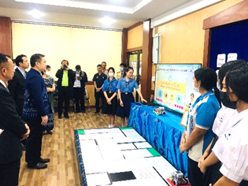
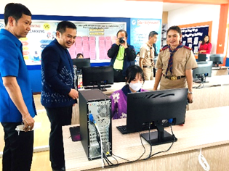

- การส่งเสริมการให้ความรู้และทักษะด้านการเงินและการออม ผ่านการเรียนรู้เศรษฐกิจพอเพียง (โครงการ “อารยเกษตร สืบสาน รักษา ต่อยอด” และส่งเสริมการออมร่วมกับธนาคารออมสิน
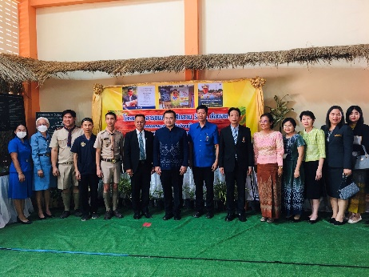
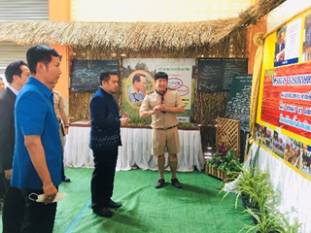

- การพัฒนารูปแบบการจัดการเรียนการสอนประวัติศาสตร์ หน้าที่พลเมือง ศีลธรรม และการเสริมสร้างวิถีชีวิตของความเป็นพลเมือง ที่ทันสมัย น่าสนใจ และเหมาะสมกับวัยของผู้เรียน
โรงเรียนน้ำสวยวิทยา ได้จัดกิจกรรมการเรียนการสอนลูกเสือ เนตรนารี โดยการสอดแทรกหน้าที่พลเมือง ศีลธรรม และการเสริมสร้างวิถีชีวิตเข้าไประหว่างการดำเนินกิจกรรม
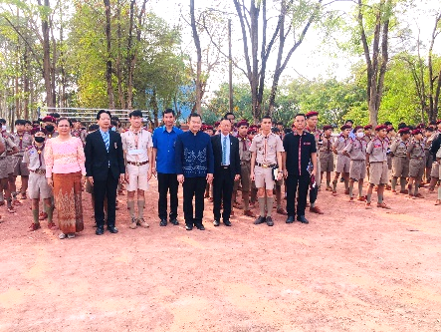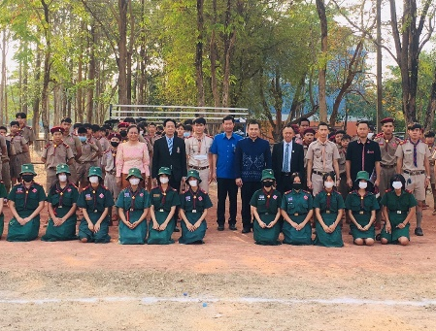

5) การพัฒนาและส่งเสริมผู้เรียน
มีการส่งเสริมให้ผู้เรียนทุกคน ไม่ว่าจะเป็นนักเรียนกลุ่มปกติ หรือ กลุ่มเสี่ยง/มีปัญหา กลุ่มความสามารถพิเศษ ให้มีการพัฒนาในทักษะด้านต่าง ๆ เพื่อนำไปใช้ในการดำเนินชีวิตได้ เช่น กิจกรรมการเรียนรู้ทักษะดิจิทัล การพัฒนาสื่อ นวัตกรรมและเทคโนโลยีสารสนเทศ การตัดต่อวีดีโอ การจัดการเรียนการสอนภาษาต่างประเทศ (ภาษาจีน และภาษาอังกฤษ) กิจกรรมดนตรี นาฏศิลป์ และกิจกรรมกีฬา
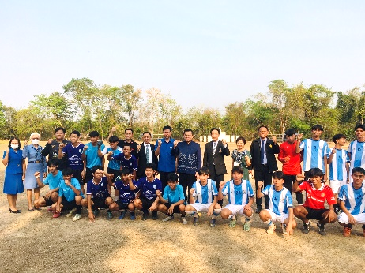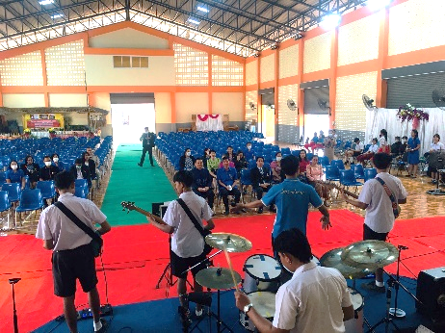

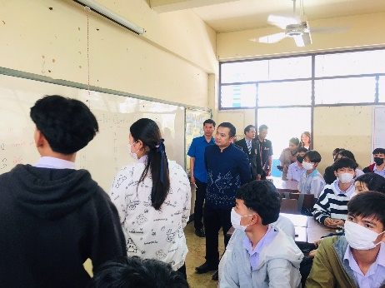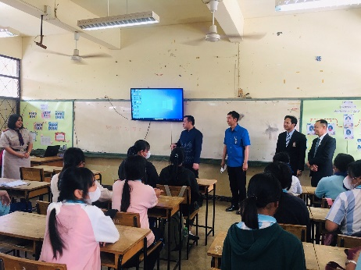

6) การติดตามและประเมินผล
โรงเรียนน้ำสวยวิทยา ติดตามตรวจสอบความก้าวหน้าของการปฏิบัติงานตามแผนพัฒนาการจัดการศึกษา ประกอบด้วย การปฏิบัติงานตามแผนปฏิบัติการประจำปี การดำเนินงานตามโครงการ/กิจกรรมที่กำหนดไว้ การติดตามตรวจสอบความก้าวหน้าของการดำเนินงาน ได้แก่ ด้านปัจจัย ด้านกระบวนการ และด้านผลิต/ผลลัพธ์ เพื่อให้การบริหารจัดการคุณภาพของโรงเรียนน้ำสวยวิทยามีประสิทธิภาพโดยใช้วงจรการบริหารงานตามระบบ (PDCA)

2.2 ปัญหา อุปสรรค
บุคลากรครูมีจำนวนจำกัด

2.3 ข้อเสนอแนะของหน่วยรับตรวจ
การบรรจุ หรือ ขอการรับย้าย/โอน อัตรากำลังให้ครบตามกรอบอัตรากำลังของโรงเรียน

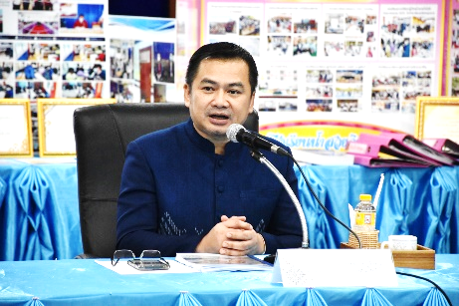
2.4 ข้อเสนอแนะของผู้ตรวจราชการกระทรวงศึกษาธิการ

- บุคลากรมีความสำคัญต่อการดำเนินงาน โดยเฉพาะผู้บริหาร (ผู้นำ) มีบทบาทสำคัญต่อการขับเคลื่อนการจัดการศึกษาให้เกิดประสิทธิภาพ
- ครูที่ทำให้เด็กรัก เคารพ จะทำให้ง่ายต่อการสอน

วันพฤหัสบดีที่ 16 มีนาคม 2566

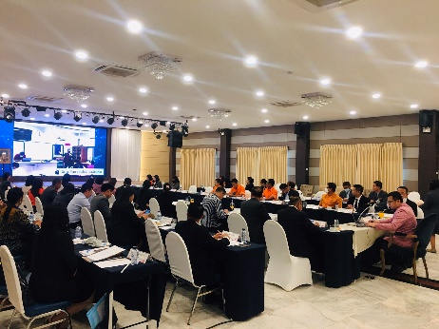
3. ประชุมประสานแผนการตรวจราชการฯ และชี้แจง การขับเคลื่อนการดำเนินงานให้เป็นไปตามนโยบายการตรวจราชการและติดตามประเมินผลฯ ของกระทรวงศึกษาธิการ ณ ห้องประชุมมงกุฎดาว โรงแรมสยามแกรนด์ อ.เมือง จ.อุดรธานี

3.1 ผลการดำเนินงาน
หน่วยงานและสถานศึกษาได้นำ นวัตกรรม รูปแบบ แนวทาง การดำเนินงานการนำเทคโนโลยีมาใช้ในการบริหารจัดการและการใช้บริการ เช่น
- System : AMSS++ ระบบงานสารบรรณอิเล็กทรอนิกส์
- E – Pay slip System ระบบสลิปเงินเดือน, รายงานการเงินและค่าตอบแทน
- TAX System หนังสือรับรองภาษี หัก ณ ที่จ่าย ระบบออนไลน์
- Education Management Information System การจัดเก็บข้อมูลระบบสารสนเทศเพื่อการบริหารจัดการศึกษา
- หน่วยงานในพื้นที่จังหวัดอุดรธานี/สถานศึกษามีการให้บริการและประชาสัมพันธ์ข่าวสารผ่านทางเว็บไซต์ Facebook, YouTube ผู้รับบริการสามารถค้นหาข้อมูลได้จากทุกที่ทุกเวลา
- การเรียนการสอนโดยใช้ e-book การเรียนการสอนห้องเรียนเสมือนจริง
- มีการจัดการศึกษาต่อเนื่อง เช่น นวัตกรรมสารสนเทศออนไลน์ (Udonthani Online Information : UD-Oll)
- การศึกษาตามอัธยาศัย เช่น เครือข่ายนักอ่านคนพันธุ์ LR (นวัตกรรมคนพันธุ์ LR)
- Triple Education และการนำจอ Smart TV ขนาดใหญ่ โดยสามารถเขียนบนจอ
- มีการจัดการเรียนการสอน ส่งเสริมทักษะด้านภาษา ได้แก่ ภาษาอังกฤษ ภาษาจีน ภาษาญี่ปุ่น ภาษาเกาหลี เป็นต้น
- การจัดการเรียนการสอนโดยการนำรูปแบบ Active Learning โดยการจัดทัศนศึกษา ให้ผู้เรียนเชื่อมโยงเข้าหาแหล่งอริยธรรม ใกล้บ้านเพื่อให้เกิดความรักความภูมิใจ และชุมชนมีส่วนร่วม ในการจัดกิจกรรมต่าง ๆ
- การจัดการเรียนการสอนโดยการปฏิบัติจริง เช่น การจัดตลาดนัดออนไลน์
- มีการจัดการเรียนการสอน Coding farm โดยการเรียนการสอนเกษตรอย่างเป็นระบบ
- หน่วยงานในสังกัด อาชีวศึกษาได้มีการส่งเสริมการจัดการเรียนการสอนแบบทวิภาคี เช่น วิทยาลัยอาชีวศึกษาอุดรธานี วิทยาลัยสารพัดช่างอุดรธานี

3.2 ปัญหาอุปสรรค
ครูยังขาดการพัฒนาในการจัดทำสื่อเทคโนโลยีทันสมัยและนำมาปรับใช้ในการเรียนการสอน

3.3 ข้อเสนอแนะของหน่วยรับตรวจ
- เสนอให้ครูในพื้นที่เสนอคลิป VDO การเรียนการสอนโดยวิชาภาษาไทย หรือวิชาอื่น ๆ เพื่อแก้ปัญหา Learning Loss โดยการจัดทำแบบ Netflix ทางการศึกษา
- ขอให้กระทรวงศึกษาธิการจัดสรรงบประมาณ ในการจัดซื้ออุปกรณ์การเรียนการสอนที่ทันสมัย
- โรงเรียนยังขาดอุปกรณ์การเรียนการสอนที่ทันสมัย ซึ่งคอมพิวเตอร์ที่ได้รับจัดสรร เป็นเครื่องที่เก่าแล้ว (ตกรุ่น)
- การจัดสรร iPad ให้แก่นักเรียน เพื่อฝึกการนำเสนองาน

3.4 ข้อเสนอแนะของผู้ตรวจราชการกระทรวงศึกษาธิการ

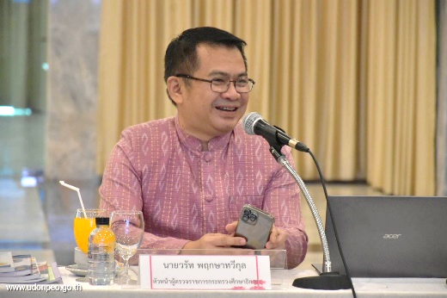
1. การจัดการเรียนการสอน Coding เป็นสิ่งสำคัญในการพัฒนาการจัดการการเรียนรู้
2. Finance Literacy ขอให้หน่วยงานต่าง ๆ ดำเนินการให้ครอบคลุม เนื่องจากตอนนี้ เน้นเฉพาะเรื่องการออมเท่านั้น

4. โรงเรียนอนุบาลอุดรธานี (สังกัด สพป.อุดรธานี เขต 1)
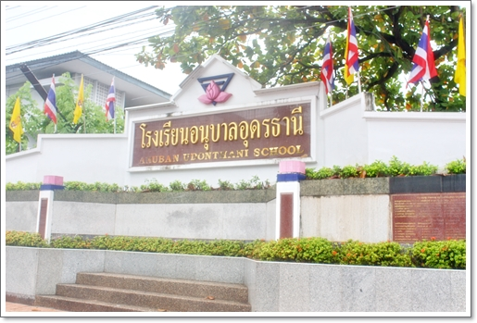
โรงเรียนอนุบาลอุดรธานี อ.เมือง จ.อุดรธานี สังกัดสำนักงานเขตพื้นที่การศึกษาประถมศึกษาอุดรธานี เขต 1 สำนักงานคณะกรรมการการศึกษาขั้นพื้นฐาน เปิดสอนระดับการศึกษาปฐมวัย ถึงชั้นประถม ศึกษาปีที่ 6 เป็นโรงเรียนขนาดใหญ่พิเศษ มีการแข่งขันสูงในการรับการเข้าศึกษาเล่าเรียน ทั้งในเขตบริการและนอกเขตบริการ เนื่องจาก คุณภาพการจัดการศึกษาของโรงเรียนอนุบาลอุดรธานีที่ มีคุณภาพ

4.1 ผลการดำเนินงาน
- การบริหารและการจัดการเรียนการสอนของโรงเรียนอนุบาลอุดรธานี ได้ดำเนินการ ดังนี้
- การจัดการศึกษาแบบมีส่วนร่วม โดยเปิดโอกาสมีผู้เกี่ยวกับในส่วนต่าง ๆ เข้ามามีส่วนร่วมในการบริหารจัดการศึกษา
- การจัดการเรียนการสอนแบบ Active Learning โดยการส่งเสริมให้ครูและบุคลากรจัดการศึกษาแบบลงมือปฏิบัติ มุ่นเน้นผลสัมฤทธิ์การจัดการศึกษา มีผลการเรียนเชิงประจักษ์
- ความรับผิดชอบต่อส่วนรวม ส่งเสริมให้ครูและนักเรียนมีความรับผิดชอบต่อสังคม อยู่ร่วมกันได้อย่างสร้างสรรค และมีความสุข
- การส่งเสริมให้การศึกษาเป็นองค์ความรู้ KM
- การจัดการเรียนการสอนของโรงเรียนอนุบาลอุดรธานี มีการจัดการเรียนการสอนผ่านรูปแบบ Active Learning ตั้งแต่ระดับปฐมวัย ถึงระดับชั้นประถมศึกษาปีที่ 6
- การจัดการเรียนการสอนห้องเรียนพิเศษ เช่น ห้องเรียนหลักสูตร EP ห้องเรียนคณิตศาสตร์ ห้องเรียนสาธิตวิทยาศาสตร์
- มีการใช้อุปกรณ์เทคโนโลยีที่ทันสมัยมาใช้ในการจัดการเรียนการสอน เช่น Smart TV
- โรงเรียนอนุบาลอุดรธานี ได้มีการศึกษา ภาวะถดถอยทางการเรียนรู้ Learning Loss โดยการจัดทำแผนการดำเนินการแก้ไขปัญหาภาวะถดถอยทางการศึกษาแต่ละสายชั้น ซึ่งโรงเรียนมีจุดเน้นทางด้านภาษาไทยและการคิดคำนวณ นำมาเป็นพื้นฐานในการแก้ปัญหาภาวะดังกล่าว
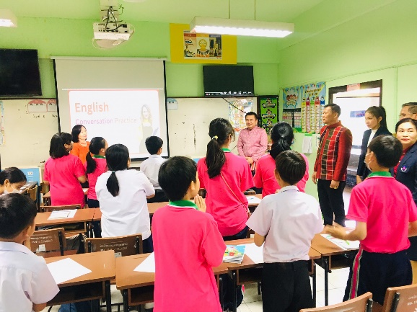
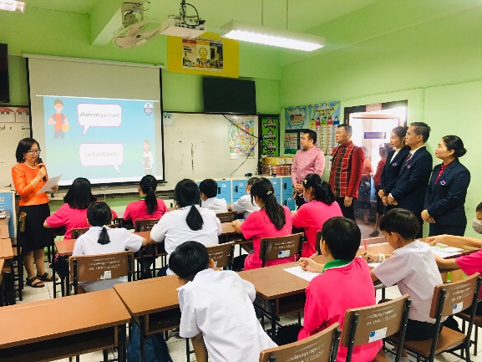
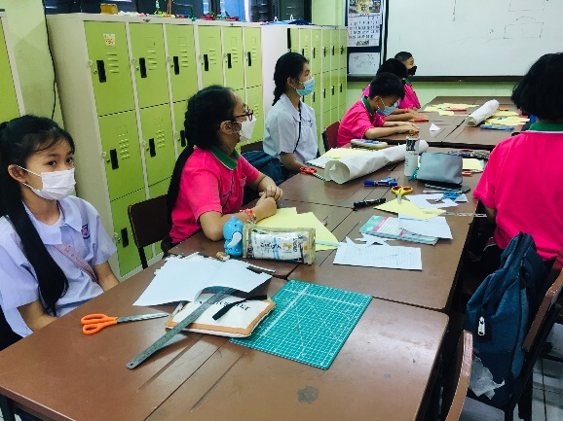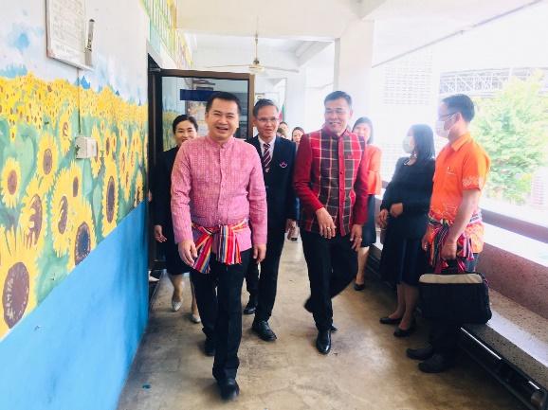
4.2 ปัญหาอุปสรรค
อาคารเรียนไม่เพียงพอต่อการจัดการเรียนการสอน

4.3 ข้อเสนอแนะของหน่วยรับตรวจ
ของบประมาณในการจัดสร้างอาคารเรียน

4.4 ข้อเสนอแนะของผู้ตรวจราชการกระทรวงศึกษาธิการ
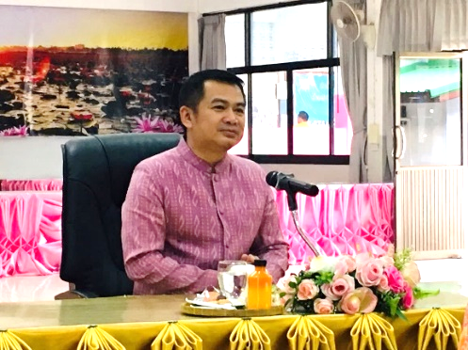
โรงเรียนอนุบาลอุดรธานีเป็นโรงเรียนต้นแบบในการจัดการเรียนการสอน

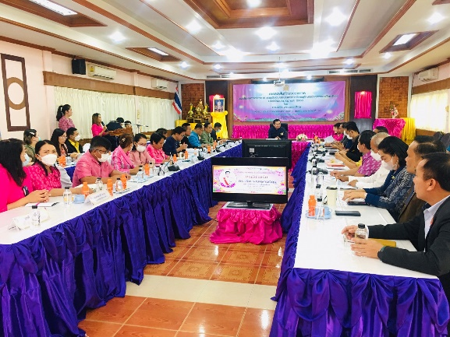
วันศุกร์ที่ 17 มีนาคม 2566

5. ประชุมประสานแผนการตรวจราชการฯ และชี้แจงการขับเคลื่อนการดำเนินงานให้เป็นไปตามนโยบาย การตรวจราชการและติดตามประเมินผลฯ ของกระทรวงศึกษาธิการ ณ สำนักงาน กศน.จังหวัดหนองบัวลำภู อ.เมือง จ.หนองบัวลำภู

5.1 ผลการดำเนินงาน
หน่วยงานทางการศึกษา สถานศึกษาในพื้นที่จังหวัดหนองบัวลำภูมิ มีการดำเนินการตามนโยบาย การตรวจราชการและการติดตามประเมินผลการจัดการศึกษาของกระทรวงศึกษาธิการ ประจำปีงบประมาณ พ.ศ. 2566
1) การบริหารองค์กร และการจัดการเรียนการสอน โดยใช้เทคโนโลยีดิจิทัล
- หน่วยงานทางการศึกษาและสถานศึกษา มีการนำเทคโนโลยีมาใช้ในการบริหารจัดการระบบการบริหารองค์กร เช่น ระบบการรับ – ส่งหนังสืออิเล็กทรอนิกส์
2) การพัฒนาเทคโนโลยี เพื่อการจัดการบริหารหน่วยงาน และการจัดการเรียนการสอน
- ครูจัดทำคลิปการสอน ในหลักสูตรต่าง ๆ เพื่อดึงดูความสนใจ ทุกช่วงชั้น เพื่อช่วยแก้ปัญหาภาวะการณ์เรียนถดถอย (Learning Loss)
- สำนักงาน กศน. จังหวัดหนองบัวลำภู ดำเนินการขับเคลื่อนงานตามกรอบแนวทางการขับเคลื่อนและยกระดับคุณภาพการศึกษา โดยได้พัฒนาโปรแกรม บทเรียนออนไลน์ พัฒนานวัตกรรมการศึกษา เพื่อเพิ่มประสิทธิภาพการจัดการเรียนรู้ ดังนี้
1. บทเรียนออนไลน์ LOLC (Lamphu Online Learning Center)
2. แอพพลิเคชั่น ผ่านระบบปฏิบัติการแอนดรอยด์ Naklang NFE Online กศน.อำเภอนากลาง
3. แอพพลิเคชั่น NFE Muang Nongbualumphu Online กศน.อำเภอเมืองหนองบัวลำภู
4. แอพพลิเคชั่น กศน.ศรีบุญเรือง Online กศน.อำเภอศรีบุญเรือง
5. สื่อการเรียนการสอน ผ่านช่องทาง YouTube
6. แอพพลิเคชั่น TikTok ช่อง BIOLOGY เรียนชีวะง่ายๆ สไตล์ กศน.อำเภอนากลาง
ทั้งนี้ หน่วยงานทางการศึกษาและสถานศึกษาได้ส่งเสริมการจัดการเรียนการสอนตามนโยบายการตรวจราชการและการติดตามประเมินผลการจัดการศึกษาของกระทรวงศึกษาธิการ ประจำปีงบประมาณ พ.ศ. 2566 ในทุกด้าน เช่น มีการส่งเสริมประชาสัมพันธ์การจัดการศึกษาทวิภาคีให้แก่นักเรียน และผู้ปกครอง มีการสร้างเครือข่ายกับผู้ประกอบการหลายแห่งเพื่อทำ MOU ในการจัดการเรียนการสอนแบบทวิภาคี และโรงเรียนบ้านนามะเฟือง มีการจัดการเรียนการสอนที่ช่วยแก้ไขภาวะการณ์เรียนถดถอย (Learning Loss) อย่างเป็นระบบ และมีการสร้างเครือข่ายการเรียนรู้ทั้งในชุมชน และสถานศึกษาในต่างประเทศ

5.2 ปัญหาอุปสรรค
1. อุปกรณ์ไม่พร้อมในการจัดการเรียนการสอน
2. ความเสมอภาคทางการศึกษา โดยเฉพาะเด็กพิการศูนย์การเรียนรู้สำหรับเด็กยังไม่เพียงพอทำให้ เด็กห่างไกลขาดโอกาสในการเรียนรู้
3. ค่าเฉลี่ยจำนวนของนักศึกษา กศน. มีมากขึ้น ส่งผลให้การเรียนในระบบการจัดการศึกษาพื้นฐานมากขึ้น ซึ่งผู้เรียนควรเรียนในระบบการศึกษาขั้นพื้นฐานเพื่อการพัฒนาผู้เรียนอย่างเป็นระบบ

5.3 ข้อเสนอแนะของหน่วยรับตรวจ
การมอบนโยบายให้สถานศึกษาจัดทำมากเกินไป ควรมีการคัดเลือกนโยบายเฉพาะที่สำคัญและจำเป็นเท่านั้น

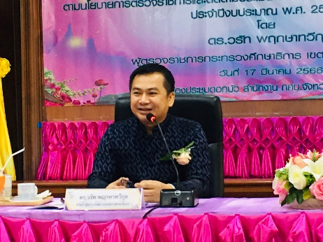
5.4 ข้อเสนอแนะของผู้ตรวจราชการกระทรวงศึกษาธิการ
- ภารกิจหลักการ ศธจ. คือ การประสานและ บูรณาการทางการศึกษา
- การจัดทำหลักสูตรเพื่อรองรับกลุ่ม NEETs
- การพัฒนาในยุคเทคโนโลยี จุดเริ่มต้นที่ Coding
- ขอให้อาชีวศึกษาขับเคลื่อนการเรียนการสอนทวีศึกษา

6. โรงเรียนหนองบัวพิทยาคาร (สังกัด สพม.เลย-หนองบัวลำภู)
โรงเรียนหนองบัวพิทยาคาร อ.เมือง จ.หนองบัวลำภู เป็นโรงเรียนมัธยมศึกษาขนาดใหญ่พิเศษประจำจังหวัดหนองบัวลำภู เปิดการเรียนการสอนตั้งแต่ชั้นมัธยมศึกษาตอนต้น-ชั้นมัธยมศึกษาตอนปลายแบบสหศึกษา สังกัดสำนักงานเขตพื้นที่การศึกษามัธยมศึกษา เลย-หนองบัวลำภู เครือข่ายพัฒนาคุณภาพการศึกษา สหวิทยาเขตบัวบาน สำนักงานคณะกรรมการการศึกษาขั้นพื้นฐาน กระทรวงศึกษาธิการ และเป็นโรงเรียนมัธยมศึกษาที่เก่าแก่ที่สุดในจังหวัดหนองบัวลำภู
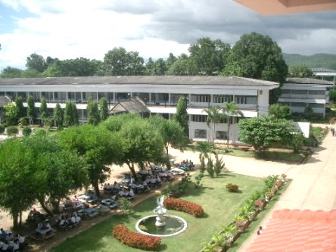
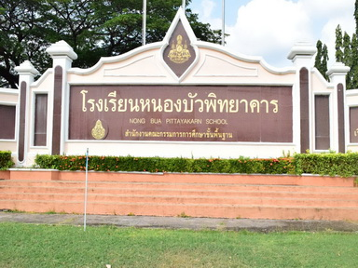
โรงเรียนหนองบัวพิทยาคารเป็น 1 ในโรงเรียนมาตรฐานสากล (World Class Standard School) ที่มีเพียง 5 แห่งในจังหวัดเท่านั้น ได้แก่ โรงเรียนศรีบุญเรืองวิทยาคาร โรงเรียนคำแสนวิทยาสรรค์ โรงเรียนนาวังศึกษาวิช โรงเรียนสุวรรณคูหาพิทยาสรรค์และโรงเรียนหนองบัวพิทยาคาร
ในปัจจุบันโรงเรียนหนองบัวพิทยาคารเปิดสอน ตั้งแต่ระดับชั้นมัธยมศึกษาปีที่ 1-6 จำนวน 89 ห้องเรียน นักเรียนประมาณ 3,437 คน (ปีการศึกษา 2565) มีครูและบุคลากรทางการศึกษารวม 218 คน

6.1 ผลการดำเนินงาน
โรงเรียนหนองบัวพิทยาคาร มีการเปิดหลักสูตรการเรียนการสอน แบ่งเป็น
1. หลักสูตรปกติ ประกอบด้วย
- หลักสูตรโรงเรียนหนองบัวพิทยาคาร ตามแกนกลางการศึกษาขั้นพื้นฐาน พุทธศักราช 2551 ในชั้น ม.1 - ม.6
2. โครงการพิเศษ ประกอบด้วย
1) โครงการจัดการเรียนการสอนตามหลักสูตรกระทรวงศึกษาธิการเป็นภาษาอังกฤษ (English Program : EP) ระดับชั้นมัธยมศึกษาตอนต้น
2) โครงการห้องเรียนพิเศษวิทยาศาสตร์ คณิตศาสตร์ (Gifted Education Program) ระดับชั้นมัธยมศึกษาตอนต้น
3) โครงการห้องเรียนพิเศษสำหรับพัฒนาและส่งเสริมผู้มีความสามารถพิเศษวิทยาศาสตร์และเทคโนโลยี (SC) ระดับชั้นมัธยมศึกษาตอนปลาย
4) โครงการห้องเรียนพิเศษสำหรับพัฒนาและส่งเสริมผู้มีความสามารถพิเศษวิทยาศาสตร์และคณิตศาสตร์ (SM) ระดับชั้นมัธยมศึกษาตอนปลาย
5) โครงการห้องเรียนพิเศษภาษาจีนและภาษาอังกฤษ (Intensive Chinese and English Program : ICE) ระดับชั้นมัธยมศึกษาตอนปลาย
6) โรงเรียนมาตรฐานสากล (World Class Standard School : WCSS) ต้องจัดหลักสูตร จัดการเรียนการสอนเทียบเคียงมาตรฐานสากล (World Class Standard) และบริหารจัดการระบบคุณภาพ (Quality management System) ให้ผู้เรียนมีศักยภาพเป็นพลโลก (World Citizen)
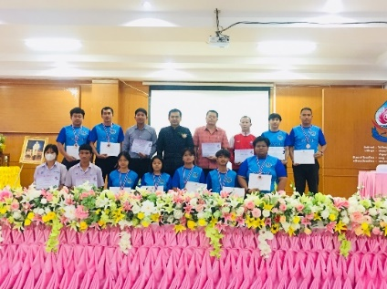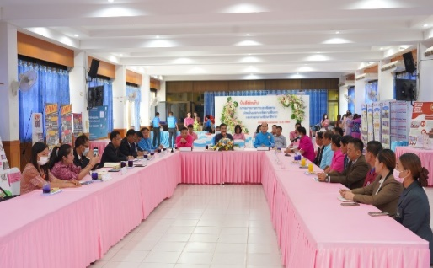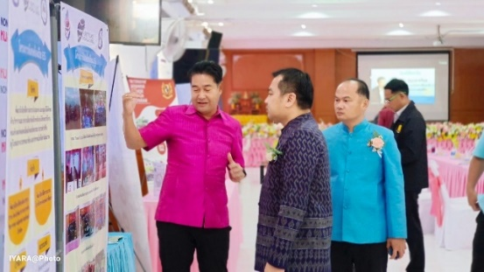

การพัฒนาการจัดการศึกษา
- โรงเรียนคุณภาพเพื่อนักเรียน HAPPY SCHOOL MODEL
- ห้องเรียนพิเศษ NPIE ห้องเรียนอัจฉริยภาพทางภาษาอังกฤษ เรียนภาษาอังกฤษอย่างเข้มข้นโดยเจ้าของภาษา จำนวน 2 ห้องเรียน
- ห้องเรียนพิเศษ IJCK ห้องเรียนภาษาญี่ปุ่น จีน เกาหลี ส่งเสริมศักยภาพผู้เรียนให้มีความรู้ ความสามารถ และความเชื่อมั่นในการใช้ภาษาญี่ปุ่น จีน เกาหลี จำนวน 3 ห้องเรียน
- ห้องเรียนพิเศษ EIS จัดการเรียนการสอนรูปแบบ EIS หรือที่เรียกว่า English for Integrated Studies คือ การเรียนการสอนโดยการบูรณาการใช้ภาษาอังกฤษจัดกิจกรรมการเรียนการสอนใน 4 สาระวิชา คือ คณิตศาสตร์ วิทยาศาสตร์ คอมพิวเตอร์ และภาษาอังกฤษ จำนวน 6 ห้องเรียน
- ศูนย์พัฒนาศักยภาพบุคลากรเพื่อความเป็นเลิศ Human Capital Excellent Center (HCEC)
6.2 ปัญหาอุปสรรค
- อาคารเรียน ยังไม่เพียงพอต่อจำนวนนักเรียน
- ภาระงานพิเศษอื่น ๆ ที่นอกเหนือการสอนของครูมีมาก
- ครูยังขาดการพัฒนาสมรรถนะตามวิชาเอกที่สอน

